# Първи стъпки в програмирането

Задачи за упражнение в клас и за домашно към курса ["Основи на програмирането" @ СофтУни](https://softuni.bg/courses/programming-basics).

Тествайте решенията си в **judge системата**: [https://judge.softuni.bg/Contests/Index/2387](https://judge.softuni.bg/Contests/Compete/Index/2387)

## Конзолна програма "Hello SoftUni"

Напишете **конзолна Java програма**, която отпечатва текста "Hello SoftUni".

1. Стартирайте IntelliJ IDEA.
2. Създайте нов конзолен проект: [Create New Project].

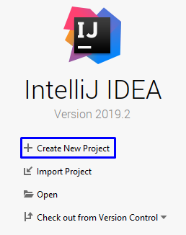

1. Изберете **Java** проект и продължете напред:

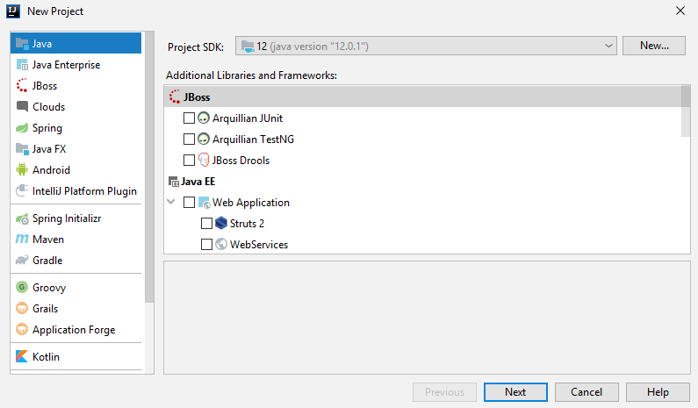

Изберете "**Command Line App**":

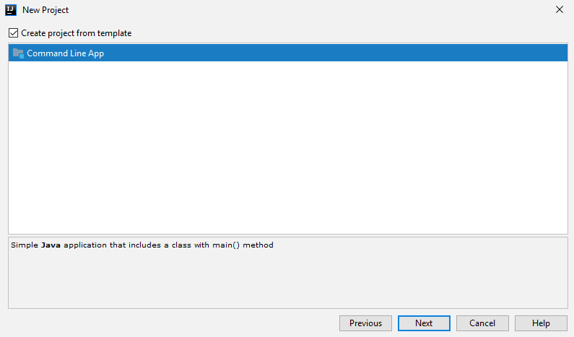

Задайте подходящо име на проекта и изберете директория, в която да бъде създаден:

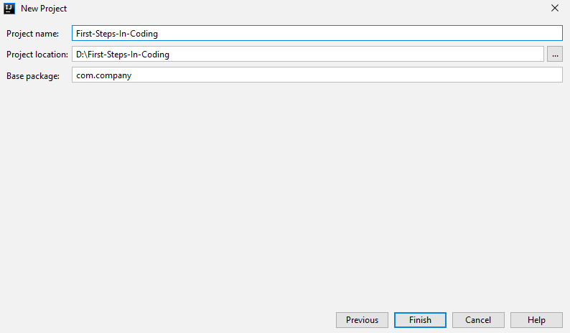

1. Намерете секцията main(String[] args). В нея се пише програмен код (команди) на езика **Java**.
2. Напишете следния програмен код (команда за печатане на текста **"**Hello SoftUni**"**):

|  |
| --- |
| System.out.println("Hello SoftUni"); |

Кодът на програмата се пише отместен навътре с една табулация спрямо отварящата скоба {.

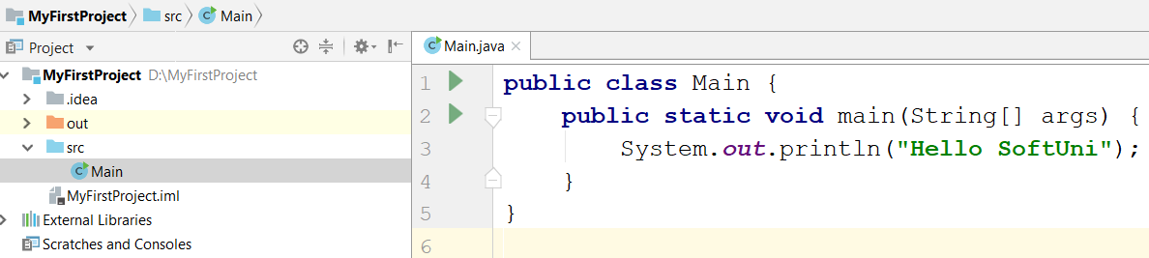

1. **Стартирайте** програмата с натискане на **[Ctrl+Shift+F10]**. Трябва да получите следния резултат:

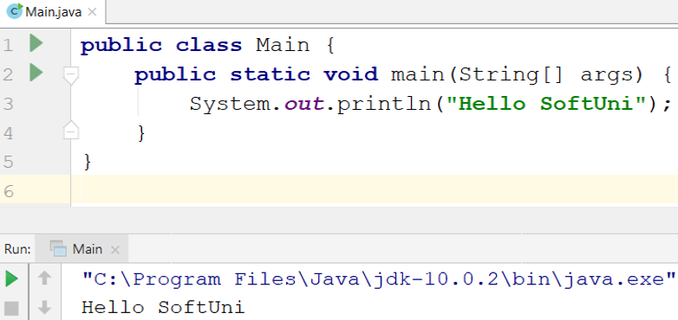

1. **Тествайте** решението на тази задача в онлайн judge системата на СофтУни. За целта първо отворете <https://judge.softuni.bg/Contests/Compete/Index/2387#0>. Влезте с вашето потребителско име в СофтУни. Ще се появи прозорец за изпращане на решения за задача "**Hello SoftUni**". Копирайте целия сорс код от IntelliJ и го поставете в полето за изпращане на решения:

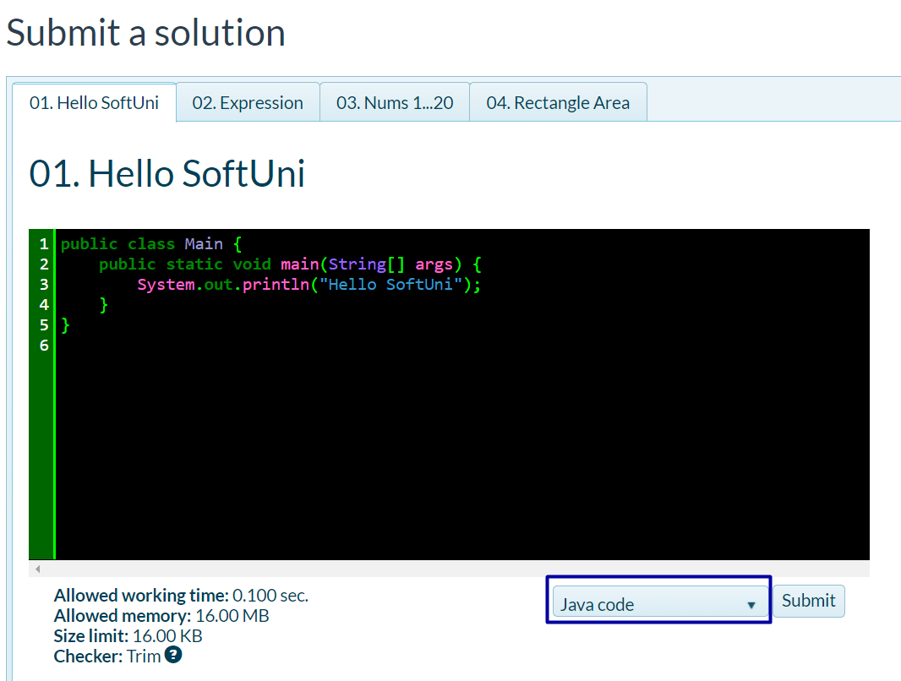

1. Изберете "Java code" от падащото меню, след което натиснете бутона "Submit".
2. Резултатът ще се появи в прозореца по-долу. За да го видите натиснете "Refresh" бутона:

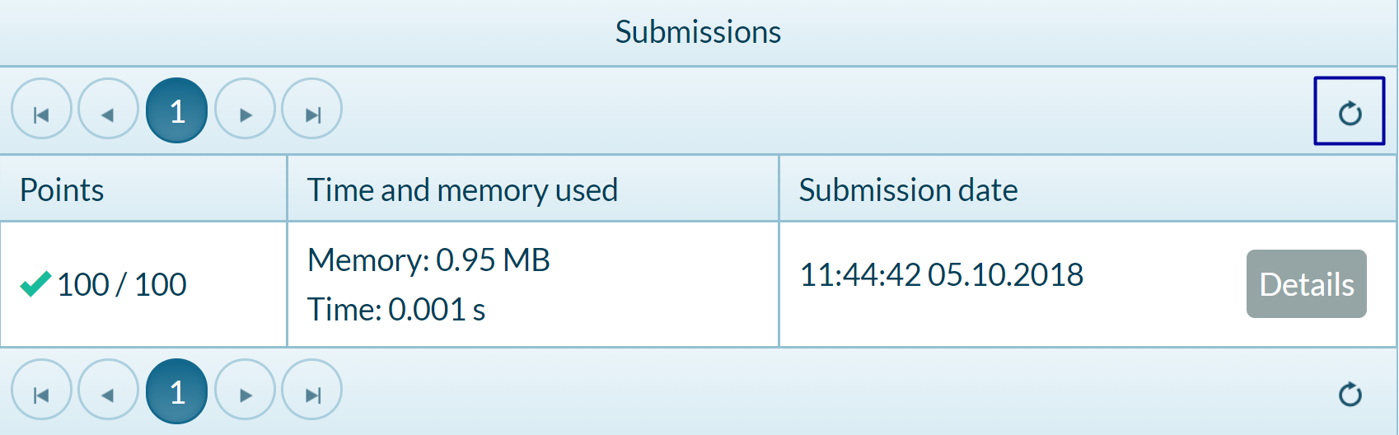

## Числата от 1 до 10

Напишете Java конзолна програма, която отпечатва числата от 1 до 10 на отделни редове на конзолата.

1. Създайте нов Java клас с име "Nums1To10" (десен бутон върху "**src**"папката 🡺 New 🡺 Java Class):

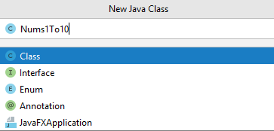

1. Направете си **main** метод
2. Напишете 10 команди System.out.println(); една след друга, за да отпечатате числата от 1 до 10:

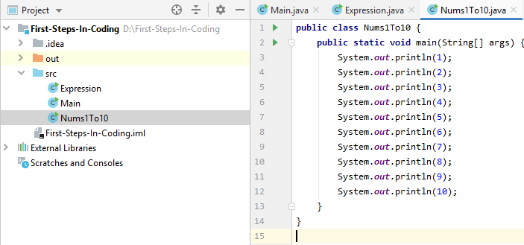

1. **Тествайте** вашето решение на задачата в judge системата.
2. Можете ли да напишете програмата по **по-умен начин**, така че да не повтаряте 10 пъти една и съща команда? Потърсете в Интернет информация за "[**for loop Java**](https://www.google.com/search?q=for+loop+java)".

## Пресмятане на лице на квадрат

Да се напише **конзолна програма**, която **въвежда цяло число** "a" и **пресмята лицето на квадрат** **със страна** "a".

### Примерен вход и изход

|  |  |
| --- | --- |
| **вход** | **изход** |
| 5 | 25 |

### Насоки

1. **Инициализирайте** променлива side и в нея запишете стойността въведена от конзолата:

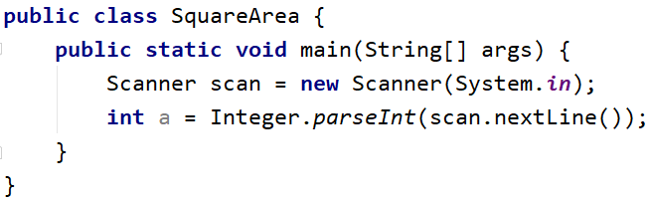

1. **Инициализирайте втора променлива** area, в която да запишете стойността за лицето на правоъгълника, получена по формулата side * side. Принтирайте получения резултат:

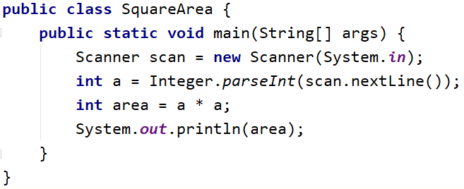

## От инчове към сантиметри

Да се напише програма, която **чете от конзолата реално число** и преобразува числото **от инчове в сантиметри**. За целта **умножете инчовете по 2.54** (защото 1 инч = 2.54 сантиметра).

### Примерен вход и изход

|  |  |
| --- | --- |
| **вход** | **изход** |
| 5 | 12.7 |

**Внимание:** в зависимост от регионалните настройки на операционната система, е възможно вместо **десетична точка** (US настройки) да се използва **десетична запетая** (BG настройки). Ако програмата очаква десетична точка и бъде въведено число с десетична запетая или на обратно (бъде въведена десетична точка когато се очаква десетична запетая), ще се получи следната грешка:  
Препоръчително е **да промените настройките на компютъра си**, така че да се използва **десетична точка**:

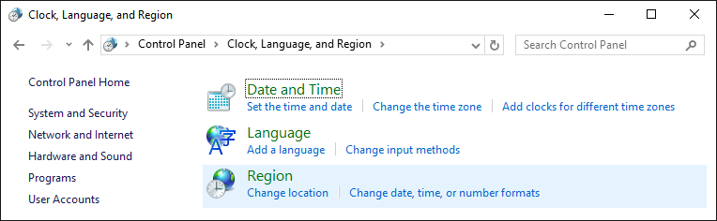

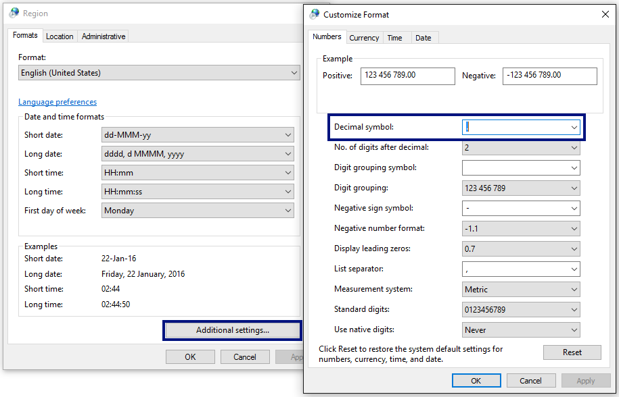

## Поздрав по име

Да се напише програма, която **чете от конзолата име на човек** и отпечатва "Hello, <name>!", където <name> е въведеното име от конзолата.

### Насоки

1. Първо създайте **нов Java клас** с име "Greeting" във вече съществуващия проект. Кликнете с десен бутон на мишката върху "src" папката в проекта и изберете New -> Java Class

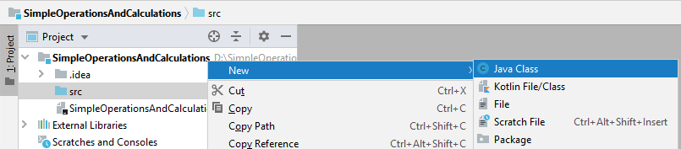

Задайте подходящо име:

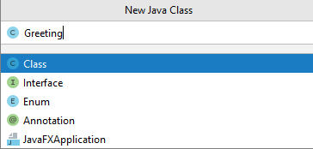

Създайте main метод в тялото на класа Greeting. Можете да направите това изписвайки съкращението psvm и натискайки два пъти бутона Tab:

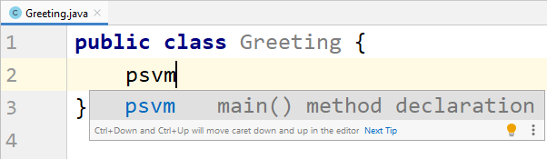

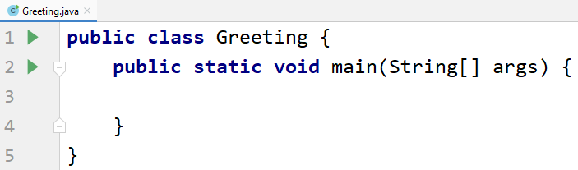

1. **Напишете кода** на програмата. Ако се затруднявате, може да ползвате примерния код по-долу
2. За да четете от конзолата, създайте обект **Scanner:**

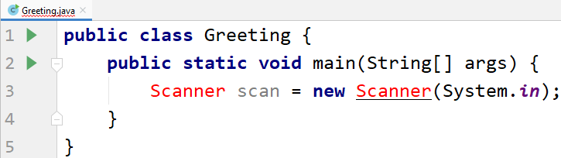

Ще забележите, че средата за разработка ни предупреждава, че този обект не може все още да бъде използван. За целта трябва да го добавим от Java пакета за разработка, който сме инсталирали (jdk). Можем да направим това, като напишем "import java.util.Scanner;" на първия ред от програмата, или поставим курсора върху червения текст в полето и натиснем Alt + Enter и изберем   
Import Class -> Scanner(java.util):

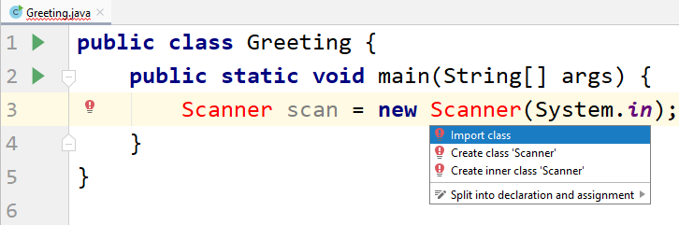

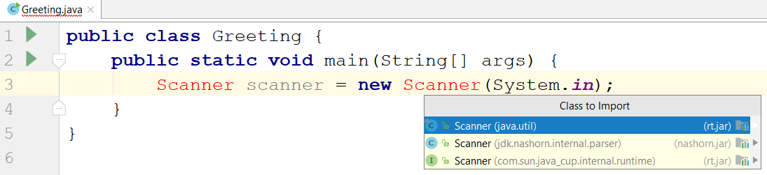

Трябва да получите следния резултат:

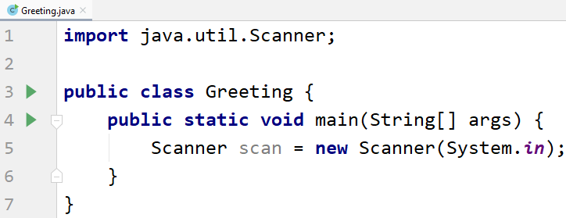

1. Създайте променливата name от тип String и запазете в нея името, което получавате от конзолата, използвайки метода nextLine() от обекта Scanner, който създадохте в предишната стъпка:

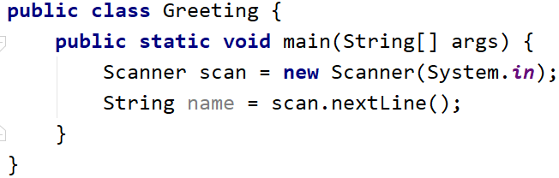

1. Изведете изхода на конзолата като използвате следния шаблон:

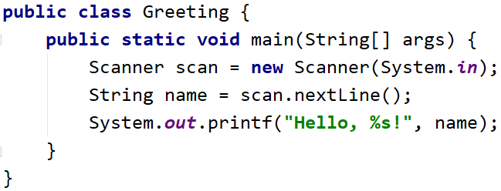

Как работи примера? Метода printf ни позволява чрез специална поредица от символи - %s да дефинираме място за текстова стойност в крайния текст, който ще бъде принтиран на конзолата. В нашият случай тази стойност ще бъде стойността на променливата name, която сме подали със запетайка след края на текста за принтиране.

Можете да прочетете повече за разновидностите от шаблони, които ни предлага езика Java, [тук](https://dzone.com/articles/java-string-format-examples).

Можем да постигнем същия резултат и с метода на **конкатенация** (долепяне) на String стойности и методите println/print:

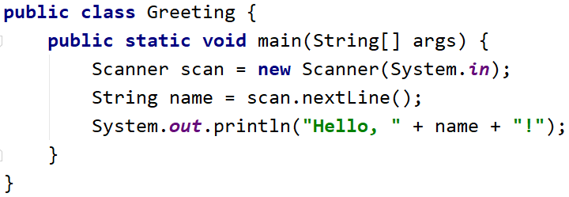

1. Стартирайте програмата с Ctrl + Shift + F10 и тествайте с различни входни примери:

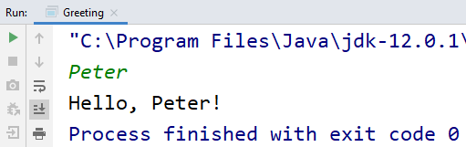

## Съединяване на текст и числа

Напишете програма, която прочита от конзолата **име**, **фамилия**, **възраст** и **град** и печата съобщение от следния вид: "You are <firstName> <lastName>, a <age>-years old person from <town>."

### Насоки

1. Създайте нов Java клас с името ConcatenateData и main метод в него
2. Въведете входните данни и ги запишете в променливи с подходящ тип данни:

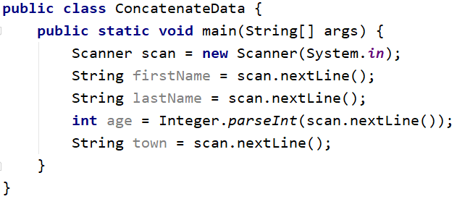

1. Изведете на конзолата форматирания изход:

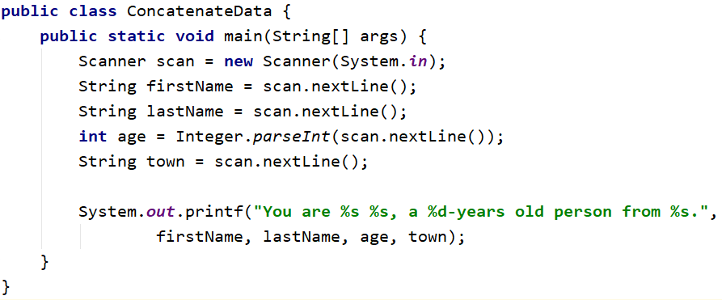

Можете да постигнете същия резултат с метода на конкатенация:

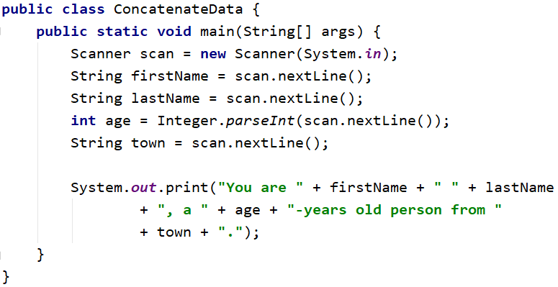

Сами забелязвате, че метода на конкатенация има **по-дълъг запис** и създава **предпоставки за повече грешки**, спрямо метода на шаблоните.

1. Стартирайте програмата с **Ctrl + Shift + F10** и тествайте с различни входни примери

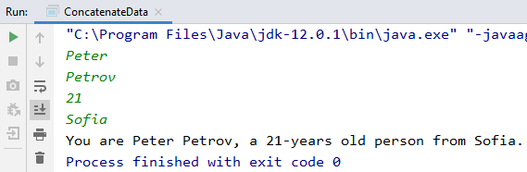

## Изготвяне на проекти

Напишете програма, която **изчислява** **колко часове** ще са необходими на един архитект, за да **изготви проектите** на няколко строителни обекта. Изготвянето на един проект отнема **три часа**.

**Вход**

От конзолата се четат **2 реда**:

1. **Името на архитекта - текст**
2. **Брой на проектите - цяло число в интервала [0… 100]**

**Изход**

На конзолата се отпечатва:

* **"The architect {името на архитекта} will need {необходими часове} hours to complete {брой на проектите} project/s."**

**Примерен вход и изход**

|  |  |  |  |  |
| --- | --- | --- | --- | --- |
| **вход** | **изход** |  | **вход** | **изход** |
| George  4 | The architect George will need 12 hours to complete 4 project/s. | Sanya  9 | The architect Sanya will need 27 hours to complete 9 project/s. |

## Зоомагазин

Напишете програма, която **пресмята нужните разходи** за закупуването на храна за кучета. Храната се пазарува **основно за** **кучета**, от зоомагазин, но понякога стопанинът им купува и за **животните на съседа му**. Една опаковка храна за **кучета е на цена 2.50лв.**, а всяка друга, която **не е** за тях **струва 4лв**.

**Вход**

От конзолата се четат **2 реда**:

1. **Броят на кучетата – цяло число в интервала [0… 100]**
2. **Броят на останалите животни - цяло число в интервала [0… 100]**

**Изход**

На конзолата се отпечатва:

**"{крайната сума} lv."**

**Примерен вход и изход**

|  |  |  |  |  |
| --- | --- | --- | --- | --- |
| **вход** | **изход** |  | **вход** | **изход** |
| 5  4 | 28.5 lv. | 13  9 | 68.5 lv. |

## Озеленяване на дворове

Божидара разполага с **няколко къщи** на Черноморието и **желае да озелени дворовете на някои от тях,** като по този начин създаде **уютна обстановка** **и комфорт на гостите си**, като за целта е наела фирма.

Напишете програма, която **изчислява необходимите средства**, които Божидара ще трябва да заплати на фирмата изпълнител на проекта. Цената на **един кв. м. е 7.61лв със ДДС**. Тъй като нейният двор е **доста голям**, фирмата изпълнител предлага **18% отстъпка от крайната цена**.

**Вход**

От конзолата се прочита само **един ред**:

1. **Кв. метри, които ще бъдат озеленени – реално число в интервала [0.00… 10000.00]**

**Изход**

На конзолата се отпечатват **два реда**:

* **"The final price is: {крайна цена на услугата} lv."**
* **"The discount is: {отстъпка} lv."**

**Примерен вход и изход**

|  |  |  |
| --- | --- | --- |
| **Вход** | **Изход** | **Обяснения** |
| 550 | The final price is: 3432.11 lv.  The discount is: 753.39 lv. | Пресмятаме цената за озеленяване на целия двор:  550 * 7.61 = 4185.5 лв.  Приспадаме отстъпката от общата сума:  0.18 * 4185.5 = 753.39 лв.  Калкулираме крайната цена на услугата:  4185.5 – 753.39 🡪 3432.11 лв. |
| **Вход** | **Изход** |  |
| 150 | The final price is: 936.03 lv.  The discount is: 205.47 lv. |  |